微机原理与接口技术上机实验
实验五
程序一、从键盘输入两个十进制数，相加后将结果显示在屏幕上
程序如下：
DATAS SEGMENT
ECH01 DB "INPUT DECIMAL:$"
ECH02 DB "RESULT IS:$"
ECH03 DB "TOO BIG!$" ;此处输入数据段代码
DATAS ENDS

CRLF MACRO 宏定义：输出回车
MOV AH,2
MOV DL,0AH
INT 21H
MOV AH,2
MOV DL,0DH
INT 21H
ENDM

CODES SEGMENT
ASSUME CS:CODES,DS:DATAS
START:
MOV AX,DATAS
MOV DS,AX
RETRY: MOV AH,9
MOV DX,OFFSET ECH01 输出“ECHO1”中的字符
INT 21H
CALL DECBIN 调用 DECBIN子程序，从键盘中读数
CRLF 调用宏，输出回车
MOV AH,9
MOV DX,OFFSET ECH01 输出“ECHO1”中的字符
INT 21H
MOV DI,BX 将BX中第一次输入的数保存到DI中
CALL DECBIN 调用 DECBIN子程序，从键盘中读数
CRLF 调用宏，输出回车
ADD BX,DI 将第二次输入的数值和第一次输入的数值相加
MOV AH,9
MOV DX,OFFSET ECH02 输出“ECHO2”中的字符
INT 21H
CALL BINHEX 调用BINHEX子程序，输出结果
CRLF 调用宏，输出回车
JMP RETRY 程序循环

DECBIN: 子程序：从键盘中读数
MOV BX,0
MOV SI,4
NEW: MOV AH,1
INT 21H
SUB AL,30H
JL EXIT
CMP AL,9
JG EXIT
CBW
XCHG AX,BX
MOV CX,0AH
MUL CX
JC ERROR
XCHG AX,BX
ADD BX,AX
JC ERROR
DEC SI
CMP SI,0
JZ EXIT
JMP NEW
EXIT: RET
ERROR:
MOV AH,9
MOV DX,OFFSET ECH03
INT 21H
MOV AH,4CH
INT 21H

BINHEX: MOV CH,4 子程序：将BX中的结果转换成ASⅡ值输出
ROTATE:
MOV CL,4
ROL BX,CL
MOV AL,BL
AND AL,0FH
ADD AL,30H
CMP AL,3AH
JL PRINT
ADD AL,7
PRINT:
MOV DL,AL
MOV AH,2
INT 21H
DEC CH
JNZ ROTATE
RET

;此处输入代码据段代码
CODES ENDS
END START
程序运行截图：
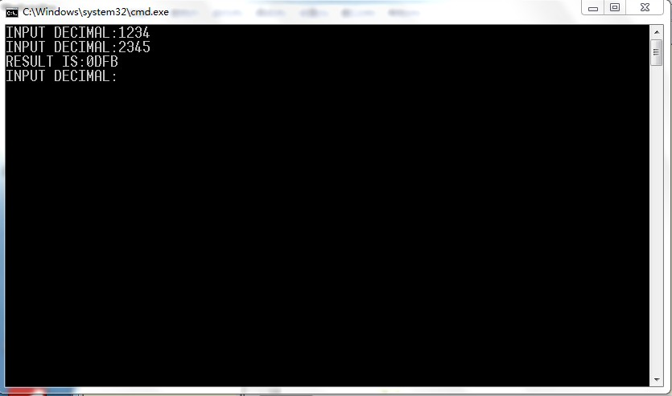
计算器运行结果：1234+2345=3579=DFB（H）
程序二：从键盘输入一个4位十六进制数，转换为十进制数显示在屏幕上
DATAS SEGMENT
DATA1 DB 6 DUP(0)
ECH01 DB "INPUT DECIMAL:$"
ECH02 DB "HEX RESULT IS:$"
ECH03 DB "TOO BIG!$" ;此处输入数据段代码
DATAS ENDS

CRLF MACRO
MOV AH,2
MOV DL,0AH
INT 21H
MOV AH,2
MOV DL,0DH
INT 21H
ENDM

CODES SEGMENT
ASSUME CS:CODES,DS:DATAS
START:
MOV AX,DATAS
MOV DS,AX
RETRY: MOV AH,9
MOV DX,OFFSET ECH01
INT 21H
CALL DECBIN
CRLF
MOV AH,9
MOV DX,OFFSET ECH02
INT 21H
CALL BINHEX
CRLF
JMP RETRY

DECBIN: MOV DI,0
MOV BX,0
NEW: MOV AH,1
INT 21H
SUB AL,30H
JL EXIT
CMP AL,9
JG CHAN
MOV [DATA1+DI],AL 将转化后的数值移入DATA1中，可以实现五位十进制数的转化

INC DI
JMP NEW
CHAN: 子程序：将输入为A至F，由ASⅡ转换为真实值。
SUB AL,7H
MOV [DATA1+DI],AL
INC DI
JMP NEW
EXIT: RET

ERROR:
MOV AH,9
MOV DX,OFFSET ECH03
INT 21H
MOV AH,4CH
INT 21H

BINHEX: MOV DI,0
MOV BX,0010H
MOV AL,[DATA1]
JIA: MUL BX
ADD AL,[DATA1+DI+1]
INC DI
CMP DI,3
JNZ JIA

MOV DI,4
MOV CL,0
MOV BL,10

PUT: MOV DX,0000H
DIV BX
MOV [DATA1+DI],DL
DEC DI
INC CL
CMP CL,5
JNZ PUT
MOV DI,0
PREPRINT: ADD [DATA1+DI],30H
INC DI
CMP DI,5
JNZ PREPRINT
MOV [DATA1+DI],24H
PRINT: MOV DX,OFFSET DATA1
MOV AH,09H
INT 21H
RET

;此处输入代码据段代码
CODES ENDS
END START
程序运行行结果截图：
